Мастер-класс «Птичка- веснянка из бумаги»

Описание: данный материал будет полезен учителям начальных классов, педагогам дополнительного образования, родителям.
Возраст: учащиеся 1-4 классов
Цель: изготовление птички- веснянки из картона и бумаги
Задачи: воспитывать интерес к народным традициям, умение поэтапно выполнять работу, развивать творческое воображение, чувство вкуса
Назначение: пасхальный сувенир, элемент украшения жилого помещения или класса, атрибут для игры
Материалы и инструменты: цветной картон, цветная оберточная бумага, шаблоны, простые карандаши, маркеры, ножницы, клей-карандаш, ленточка, детали украшения, дырокол

Во все времена птицы были и остаются самым верным признаком наступления весны. Когда в небе летят с юга перелетные птицы, везде слышно веселое чирикание и щебетание, то уже нет никаких сомнений – зима наконец-то заканчивается и скоро наступят теплые дни.
Наши предки верили, что весну на своих крыльях приносят птицы. И чтобы позвать скорее весну делали птичек из теста, ткани и ниток. А мы изготовим наших птичек- веснянок из цветного картона и оберточной бумаги.
Последовательность изготовления птицы

Шаг I. Изготовление туловища-основы
- На листе цветного картона зеркально обвести шаблон туловища птицы
- Вырезать по контуру два силуэта туловища птицы

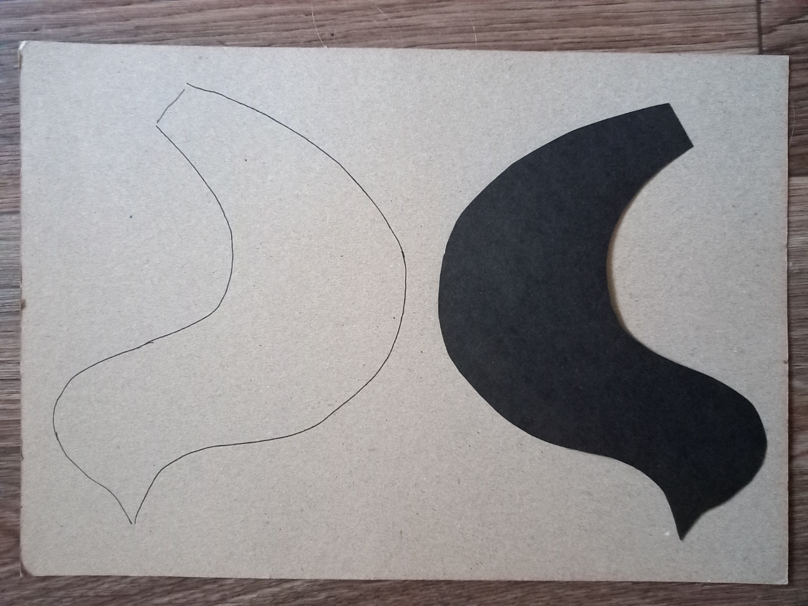

Шаг II. Изготовление крыльев и хвоста
- На белой стороне оберточной бумаги обвести шаблоны хвоста и крыла (шаблон крыла надо обвести зеркально)
- Вырезать по контуру два одинаковых силуэта хвоста птицы и два зеркальных силуэта крыла птицы
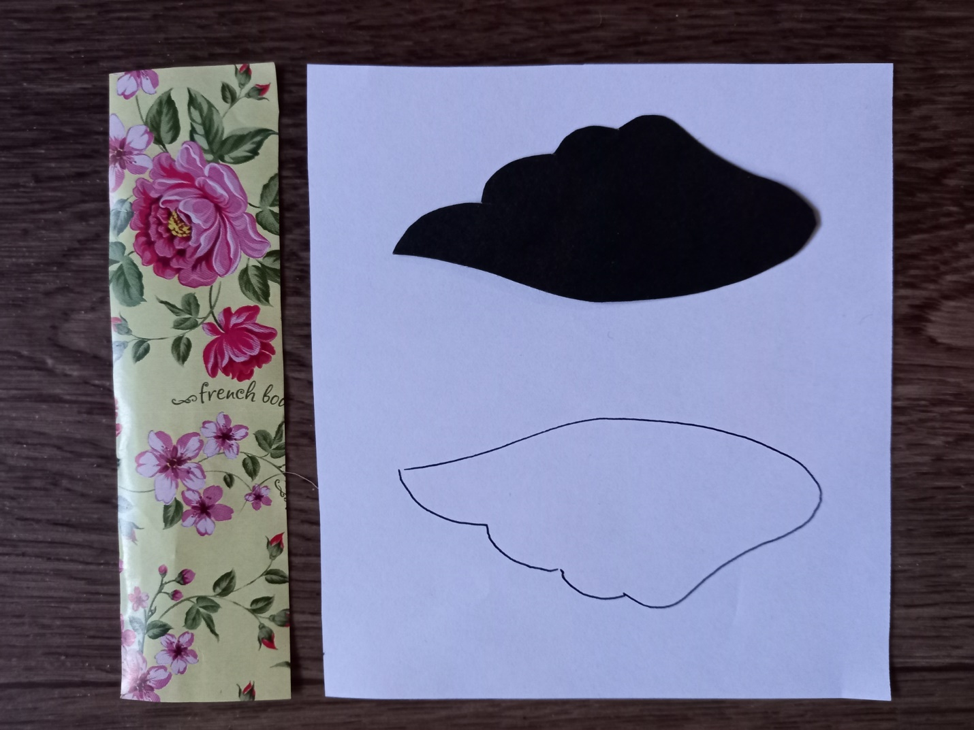
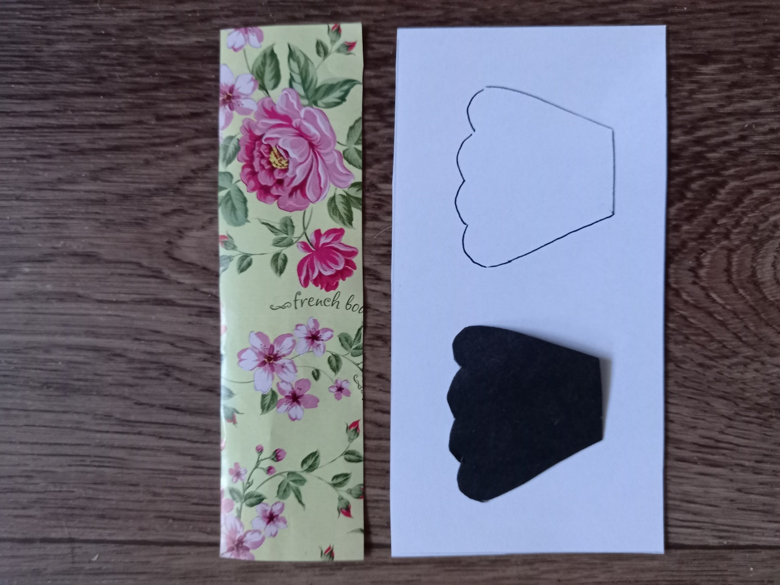

Шаг III. Сборка изделия
- Соединить детали основы- туловища клеем
- Приклеить с обеих сторон крылья и хвост

Шаг IV. Декорирование птички-веснянки
- Приклеить глаза и клюв птичке
- Дополнительно оформить туловище веснянки пайетками, стразами и т. п.
- Сделать дыроколом отверстие на спинке и продеть в него тесьму для подвешивания
- Птица-веснянка готова

